Руководство по эксплуатации:

Внимательно прочитайте инструкцию перед сборкой и использованием этого продукта. Сохраните это руководство для обращения к нему в будущем.

!

Пожалуйста, внимательно прочитайте данную инструкцию перед использованием тренажера!

МЕРЫ БЕЗОПАСНОСТИ:：

Обратите внимание на следующие меры предосторожности перед сборкой или эксплуатацией тренажера:

- Производите сборку строго согласно данной инструкции.
- Проверьте все крепежные соединения перед использованием орбитрека, убедитесь, что тренажер находится в безопасном состоянии.
- Устанавливайте тренажер на горизонтальной поверхности, в сухом месте, избегайте попадания на него воды.
- Разместите какое-либо основание под тренажер при сборке (резиновый коврик, деревянную доску и т.п.) во избежание попадания грязи.
- Нежелательно нахождение каких-либо предметов вокруг тренажера в радиусе 2х метров во время тренировки.
- Не используйте агрессивные моющие средства для ухода за орбитреком. Протирайте тренажер сразу после окончания тренировки. Для сборки или ремонта используйте только поставляемый с тренажером инструмент.
- Проконсультируйтесь с врачом перед началом программы тренировок. Он поможет определить подходящие для вас значения пульса, продолжительности тренировок, нагрузку. Помните, что ваше здоровье зависит от неправильных тренировок или чрезмерной нагрузки.
- Используйте тренажер только если уверены, что он находится в рабочем состоянии.
- Используйте для ремонта только поставляемые вместе с тренажером детали.
- Тренажер может быть использован одновременно только одним пользователем.
- Одевайте для тренировки спортивную одежду и обувь. Обувь должна быть предназначена для бега или аэробики с резиновой подошвой.
- Если во время тренировки вы почувствовали дискомфорт, болезненные ощущения или другие симптомы, немедленно прекратите тренировки и обратитесь к врачу за консультацией.
- Дети и люди, с какими либо заболеваниями должны тренироваться строго под присмотром человека, который в случае необходимости может оказать помощь.
- Мощность тренажера увеличивается с увеличением скорости, и наоборот. Машина оснащена ручкой, которая может отрегулировать сопротивление. Уменьшить сопротивление можно поворотом регулировочной головки ручки сопротивления в положение 1, увеличить – в положение 8.
- Максимальный вес пользователя данного тренажера – 100 кг.

16. Необходимо соблюдать осторожность при подъеме и перемещении тренажера, чтобы не повредить спину. Всегда используйте правильные способы подъема грузов.

Список деталей：

NO | NAME | QUANTITY | REMARK
1 | ARC WASHER (Ø8) | 8
2 | DOMED NUT (M8) | 4
3 | LEFT PEDAL | 1
4 | FRONT END CAP (Ø60*1.5) | 2
5 | CARRIAGE BOLT (M8*75) | 2
6 | FRONT STABILIZER | 1
7 | FRONT PLASTIC COVER | 1
8 | SUPPORT TUBE | 1
9 | BOLT (M5*10) | 4
10 | HANDLEBAR PLASTIC COVER | 1
11 | L SHAPE KNOB | 1
12 | CURVED WASHER (Ø8) | 1
13 | CROSSHEADSCREWS (ST4.2*19) | 2
14 | HANDLE PULSE | 2
15 | END CAP (Ø 22.2*1.5) | 2
16 | HANDLEBAR WRAPPING | 2
17 | HANDLEBAR | 1
18 | COMPUTER | 1
19 | TENSION KNOB | 1
20 | BOLT (M8*15) | 5
21 | SEAT | 1
22 | SEAT POST | 1
23 | FLAT WASHER (Ø 8) | 5
24 | NYLON NUT (M8) | 3
25 | PLASTIC INSERT | 1
26 | RIGHT PEDAL | 1
27 | ADJUSTABLE KNOB | 1
28 | MAIN FRAME | 1
29 | REAR END CAP (Ø76*1.5) | 2
30 | REAR STABILIZER | 1
31 | CARRIAGE BOLT (M8*90) | 2
32 | ARC WASHER (Ø5) | 1
33 | BOLT (M5*25) | 1
34 | CROSSHEADSCREWS (ST4.2*25) | 10
35 | LEFT CHAIN COVER | 1
36 | AXIS | 1
37 | NYLON NUT (M6) | 4
38 | CHAIN WHEEL | 1

NO | NAME | QUANTITY | REMARK
39 | BOLT (M6*16 ) | 4
40 | RIGHT CHAIN COVER BRACKET | 1
41 | BOLT (M8*20) | 1
42 | SPRING | 1
43 | BELT BRACKET | 1
44 | BEARING (6301ZZ) | 2
45 | PROTECT WASHER (Ø12) | 1
46 | RIGHT CHAIN COVER | 1
47 | REAR RING PLASTIC | 1
48 | REAR PROTECTING COVER | 1
49 | NUT (M10*1.0) | 2
50 | FIXING NUT (M10*1.0) | 2
51 | CROSSHEADSCREWS (ST2.9*9.5) | 4
52 | U BRACKET | 1
53 | FLYWHEEL | 1
54 | BELT | 1
55 | LITTLE COVER | 6
56 | LITTLE CHAIN COVER | 2
57 | NUT (M10*1.25) | 2
58 | CROSSHEADSCREWS (ST4.2*9.5) | 8
59 | LEFT CHAIN COVER BRACKET | 1
60 | BEARING (6203ZZ) | 2
61 | SENSOR | 1
62 | PROTECT WASHER (Ø17) | 2

Инструкция по сборке:

1.Подготовка:

A. Убедитесь перед сборкой, что вокруг вас достаточно свободного места.
B. Используйте только предлагаемые детали и инструмент для сборки тренажера.
C. Перед сборкой проверьте, все ли необходимые части в наличии (список деталей представлен в таблице выше).

2.Сборка:
Рис.1:
Присоедините передний стабилизатор (4) и задний стабилизатор(30) к основной раме (2) с помощью болтов (5), конусных гаек(31) и дуговых шайб

Рис.1

BELTS USAGE:

Рис.2:
Поместите переднюю пластиковую крышку (7) на несущей трубе (8), а затем подключить датчик A1 и A2, как показано на Рис.2 и установить опорную трубу (8) на основной раме (28) с дугой шайбу (1) и болт (20).

Рис.2

Рис.3:
Подключите провода управления напряжения, как показано на рис.3, а затем установить напряжение регулятора (19) на несущей трубе (8) с дугой шайбу (32) болты (33).

Рис.3

Рис.5
Установите рукоятку бар (16) на несущей трубе (8), как показано на фиг.4, Вставить и tiRemove болта с сиденьем (21), затем затяните сиденья (21) с плоской шайбой (23) и нейлоновой гайки (24).
Вставьте сидения (22) в основную раму (28) и выстроить отверстий. Закрепить сиденье в нужном положении ручку регулировки (27). Правильная высота для сиденья может быть уточнена после велосипеда полностью собран.

Рис.5

Рис.4
Рис.4:
Установите рукоятку (16) на несущей трубе (8), как показано на фиг.4, Вставьте и затяните ручку L формы (12), пластиковая рукоятка крышки (10) и изогнутой шайбой (11).

Рис.6
Рис.6:
Прикрепите педаль в шатуны как показано на фиг.6, ВНИМАНИЕ: Убедитесь, что правую педаль (26) отмечены (R) крепится к правой руке рукоятку и затягивается в направлении против часовой стрелки.
Левая педаль (3) отмечены (L) крепится к левого шатуна и затянуты в направлении против часовой стрелки.

Рис.7:
Подключить датчик B1 и B2 и C1 и C2, как показано на фиг.7, а затем установить на компьютер (18) в опорной трубе основной рамы (28) с помощью болта (9)
ПРИМЕЧАНИЕ: провод компьютера необходимо вставить в держатель компьютера.

Рис.7

ВНИМАНИЕ: перед началом тренировки убедитесь, что все болты и гайки хорошо затянуты.

Примечания: Пластиковые заглушки на передней трубе Стабилизатора подвижны, что позволит вам легко передвигать тренажер.

Правильное выполнение упражнений:
Использование орбитрека улучшит вашу физическую форму и тонус мышц, а в сочетании с диетой поможет вам сбросить лишний вес.
1.Разогрев
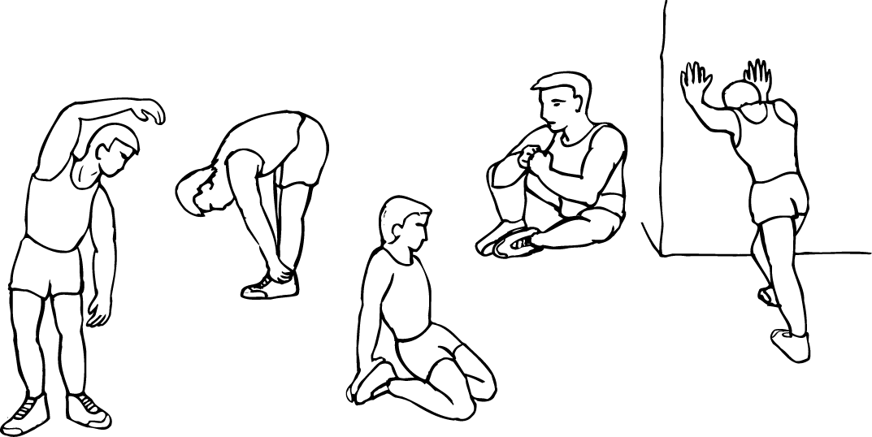
Этот этап помогает разогнать кровь по всему телу, чтобы мышцы работали должным образом. Это уменьшит риск судорог и мышечных травм. Желательно сделать несколько упражнений на растяжку, как показано ниже. Каждое упражнение должно выполняться в течение 30 секунд, не делайте рывков при растяжке, если будет больно, остановитесь.

INNER THIGH

FORWARD BENDS

CALF / ACHILLES
SIDE BENDS OUTER THIGH

2.Основная фаза
Это основной этапа тренировки, этап приложения усилий. После регулярных тренировок, мышцы ног станут сильнее. Очень важно поддерживать постоянный темп во время всего этапа. Темп работы должен быть достаточным для повышения вашего сердцебиения, соответственно графику ниже.
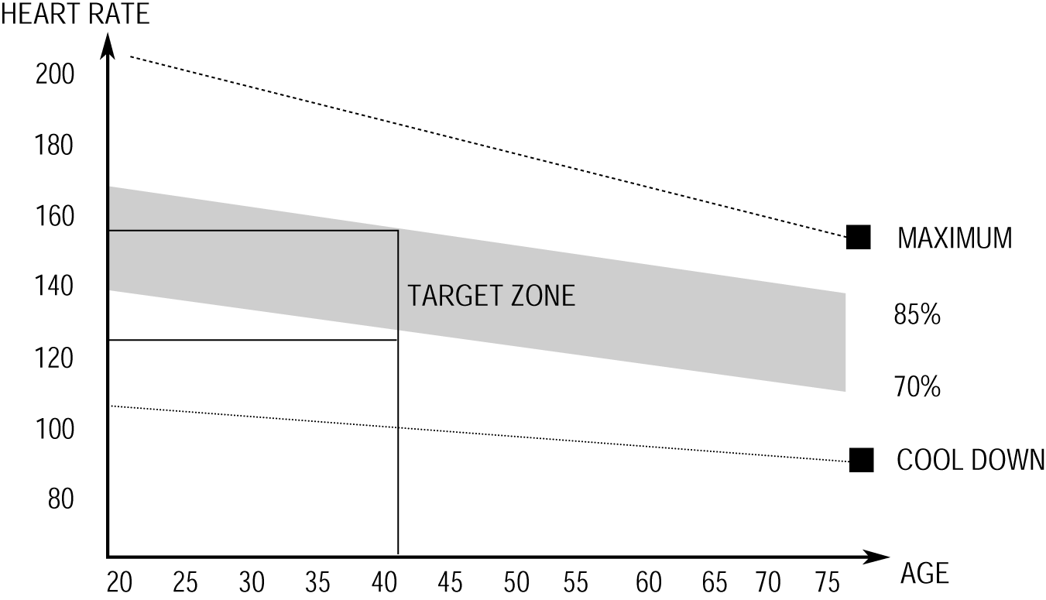

Этот этап должен длиться минимум 12 минут. Для большинства людей – 15-20 минут.
start at about

3. Остывание
Этот расслабления мышц и сердечно-сосудистой системы. Она продолжается примерно 5 минут. В этой фазе можно повторить те же упражнения, что и в фазе разогрева. Помните, что при растяжке нельзя делать резких рывков.
Конечно же вы можете тренироваться дольше и давать себе большую нагрузку. Желательно проводить тренировки не менее трех раз в неделю, равномерно их распределив.

Миостимуляция
Для улучшения мышечного тонуса во время тренировки на велотренажере необходимо устанавливать достаточно высокое сопротивление. Это создаст еще большую нагрузку на наши мышцы, но уменьшит время тренировки. Если вы стремитесь улучшить физическую форму, вам необходимо наметить программу тренировок. Вы можете, как обычно, тренироваться в фазе разогрева и остывания, но в конце основной фазы тренировки увеличивать нагрузку. Возможно, вам придется уменьшить скорость, чтобы сохранить частоту сердцебиения в пределах нормы.
.

Потеря веса
Важным фактором здесь является количество усилий, приложенных для тренировки. Чем интенсивней и дольше вы работаете, тем больше калорий вы сожжете.
.
Сопротивление
Регулятор сопротивления позволяет изменять сопротивление педалей. Высокое сопротивление делает тренировку труднее. Сопротивление вы можете установить во время работы тренажера

Монитор Мо Монитор:
Обзор консоли:
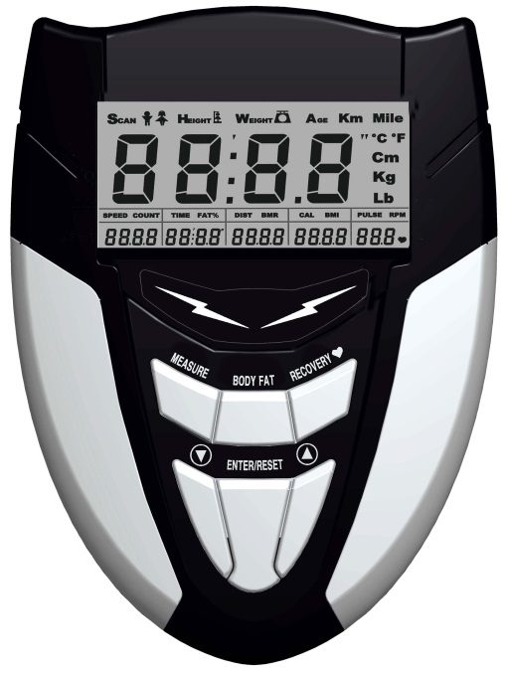
Вещи, которые вы должны знать перед тренировкой
Данные А. Пользователь:
Вы должны ввести ваши личные данные перед тренировкой. Нажмите BODY FAT для входа ваших личных данных от пола, возраста, роста и веса, токомпьютер может сохранитьданные, если не вынуть батареи .
B. Режим сна:
Монитор входа режиме ожидания ( ЖКД ), когда нет входного сигнала и клавиша быть нажата через 4 минуты .
Функции и особенности :
1. Time: время тренировки в минутах и ​​секундах . Компьютер автоматически подсчитать с 0:00 до 99:59 в одном секундными интервалами . Вы много также запрограммировать компьютер отсчет отзаданного значения с помощью кнопок ВВЕРХ и ВНИЗ с 0:00 до 99:00 . Если вы будете продолжать осуществлять только время достигло 0:00 ,компьютер издаст звуковой сигнал , и сбросить себя к исходному набору время , давая вам знать ваши тренировки делается.
2 . SPEED : отображает тренировки значение скорости в км / миль в час.
3 . РАССТОЯНИЕ : отображает пройденное расстояние во время каждой тренировки до максимума 99.9KM/MILE .
4 . Калорийность: Ваш компьютер будет оценить кумулятивный сожженных калорий в любой момент времени во время тренировки.
5 . Пульс: ваш компьютер отображает частоту пульса в ударах в минуту во время тренировки.
6. RPM : Ваша педаль каденции .

- Есть кнопка 6 ключей и описание функции следующим образом:
16. ВВЕРХ : Во время режима настройки , нажмите кнопку, чтобы увеличить значение время, расстояние, калории , возраст, вес, рост и т.д., и для выбора пола. В режиме часов , вы можете настроить часы и будильник этой клавишей .
17. ВНИЗ : Во время режима настройки , нажмите кнопку, чтобы уменьшить значение время, расстояние, калории , возраст, вес, рост и т.д., и для выбора пола. В режиме часов , вы можете настроить часы и будильник этой клавишей .
Примечание: Во время режима настройки , вы можете держать клавиши ВВЕРХ и ВНИЗ вместе уже более двух секунд, а затем значение настройки будут сброшены на ноль или значение по умолчанию .
18. ENTER / Сброс :. Нажмите клавишу для подтверждения текущего ввода данных.
б . В режиме без потери в скорости , удерживая эту кнопку в течение более двух секунд, после чего компьютер будет повторно питания.
19. BODY FAT : нажмите клавишу, чтобы ввести ваши личные данные, прежде чем измерять соотношение жира .
20. Измерение ключевых : Нажмите кнопку, чтобы получить соотношение жира и индекс массы тела и BMR .
. % Жира : Укажите ваш процент жировых отложений после измерения .
б . BMI ( Body Mass Index) : BMI является мерой жира в организме на основе роста и веса, что относится как к взрослым мужчинам и женщинам.
C . BMR ( Основная Скорость метаболизма ): Ваше Основная Скорость метаболизма ( BMR ) показывает количество калорий, ваше тело должно работать. Это не учитывает любую деятельность , это просто энергия, необходимая для поддержания сердечного ритма , дыхания и нормальной температуры тела . Он измеряет тела в состоянии покоя, не спят, при комнатной температуре.
- Восстановления пульса: нажмите кнопку для активации восстановления сердечного ритма функции.
F=1.0 means OUTSTANDING
1.0＜F＜2.0 means EXCELLENT
2.0≦F≦2.9 means GOOD
3.0≦F≦3.9 means FAIR
4.0≦F≦5.9 means BELOW AVERAGE
F=6.0 means POOR

